ПАСПОРТ

Сварочный стол
1500х1000х8

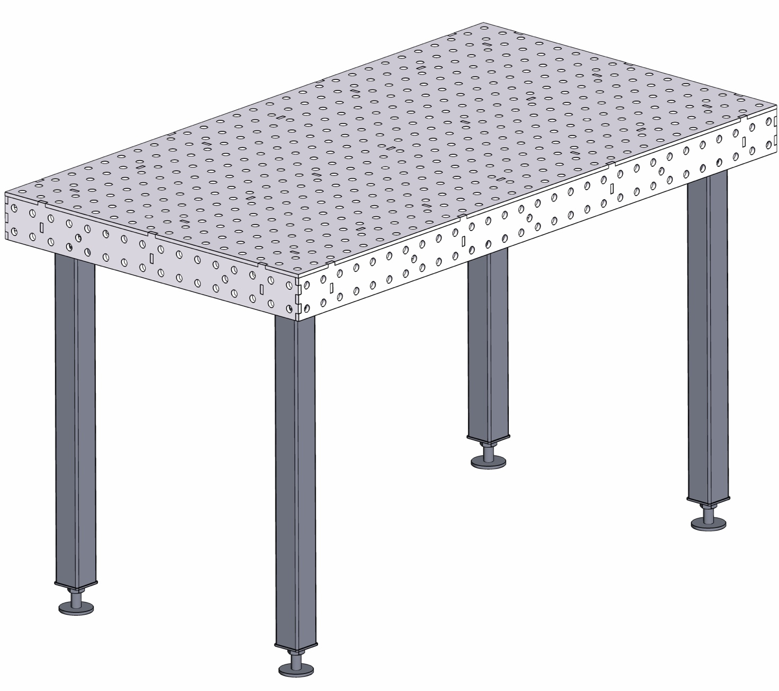

- НАЗНАЧЕНИЕ
Сварочный стол (далее – стол) предназначен для проведения работ по сварке (ручной и роботизированной)и зачистке различных изделий.
Стол предназначен для продолжительной работы в закрытых помещениях при следующих условиях:
- температура воздуха – от 10 до 45°С;
- относительная влажность не более 80% при 25°С;
- окружающая среда и очищаемый воздух не должны быть взрывоопасными и содержать агрессивные пары и газы.

- ТЕХНИЧЕСКИЕ ХАРАКТЕРИСТИКИ

- Габаритные размеры: 1450×800×900 мм;
- Размеры столешницы: 1450×800×100;
- Высота стола в сборе: 900 мм;
- Регулировка высоты: 50 мм;
- Шаг сетки: 50 мм;
- Диаметр отв. сетки: 16 мм;
- Толщина металла: 8 мм;
- Материал: Сталь 09Г2С ГОСТ 19281-89;
- Масса: 160 кг.(масса стола рассчитана теоретическим способом, расхождение с фактической ±10%)

- КОМПЛЕКТ ПОСТАВКИ
В комплект поставки входит:
- Столешница – 1 шт;
- Стойки – 4шт;
- Комплект крепежа – 1 шт;
- Паспорт – 1 шт.

- ТРАНСПОРТИРОВКА И СБОРКА
Столы поставляются надеревянном паллете, в плёнке. Дляразгрузки и перемещения станка вупаковке необходимо использоватьпогрузчик или кран-балку. Длятакелажных работ используйте толькотекстильные стропы во избежаниеповреждения изделия.
Аккуратно снимите обрешётку ираспакуйте элементы стола. Установите стойки и зафиксируйте их комплектом крепежа.Переверните стол.Отрегулируйте высоту и положение столешницы относительно горизонта ножками стойки.
ВНИМАНИЕ! Допуск плоскостности столешницы – 1 мм на 1$пог.м.$ стола. Допуск на отклонение диаметра отверстия +0,3 мм;
Допуск на отклонение оснастки ±1 мм по щупу.

- ЭКСПЛУАТАЦИЯ СТАНКА
Перед началом работы необходимопроверить:
Все ножки стоек выкручены до упора;
Стойки надёжно закреплены к столешнице;
Стол не шатается.

- ГАРАНТИЙНЫЕ ОБЯЗАТЕЛЬСТВА
Изготовитель гарантирует качество стола в течение гарантийногосрока 12месяцев с момента отгрузки.
Покупателю по дате в накладной, присоблюдении потребителем условий транспортирования, хранения, монтажа иэксплуатации.
Гарантия качества не распространяется на быстроизнашивающиеся ирасходные материалы (комплектующие).
Покупатель имеет право предъявить требования о гарантийном обязательствев течение гарантийного срока при условии соблюдения всех требований поэксплуатации.

ГАРАНТИЯ НЕ РАСПРОСТРАНЯЕТСЯ НА:
- Дефекты, повреждения и неисправности,возникшие в процессе транспортировки, при нарушении Покупателем правил обслуживания, хранения и эксплуатации оборудования (в том числе несанкционированных модернизации повреждений, а также дефектов, возникших вследствие преднамеренного повреждения со стороны третьих лиц и воздействия иных посторонних факторов.
- Расходные материалы и комплектующие, такие как например: антикоррозионное покрытие, ножки, стойки, метизы т.д.
- Гравировку (координатную сетку и линейку нанесённых способом лазерной гравировки);
- На технологическую оснастку.
Требования о проведении гарантийного обслуживания предъявляются вписьменной форме (АКТ), приложив следующие документы:
- наименование потребителя и его адрес;
- наименование, дату приобретения стола, номер накладной или счёт-фактуры
- дату возникновения проявлений неисправности;
- подробное описание проявлений неисправности;
- выписка из журнала ТО;
- Ф.И.О. и должность ИТР ответственного за обслуживание и эксплуатацию стола, номер телефона для связи.

- СВИДЕТЕЛЬСТВО О ПРИЕМКЕ

Наименование изделия:

Стол 1500×1000×100; 8 мм

Серийный номер

Дата выпуска 2026 г.

На основании осмотра и проведенных испытаний признан годным.

____________________________
М.П. подпись

